【医疗机构】产品恢复交易流程操作手册

提示：1.推荐使用谷歌浏览器或者火狐浏览器，经用户反应问题发现360系列浏览器问题较多；2.涉及到清除缓存和切换兼容等操作请自行百度，各浏览器操作不同；3.如果文档图片小想看大图，请按住ctrl并滚动鼠标的滚轮进行实时调整；4.文末有下单时遇到的主要问题的汇总和解决方案（QQ群号：661391773）
概述：进入暂停交易的产品，若需要挂网，必须启动产品恢复交易申请流程。由二级或二级以上的医疗机构在产品恢复交易模块提交申请，填写页面上需求信息。生产企业上传承诺书，提交再次挂网的价格（不能比之前的挂网价高），由省公共资源进行审核。审核通过后，恢复交易，进入挂网目录。注意：申请恢复产品交易的医疗机构，必须在审核通过后30天内入库当前恢复交易的产品，否则该医疗机构1年内不得再使用备案采购相关权限，该产品数据仍暂停交易。

一、医疗机构申请

第一步：首先进入招采系统，如下图：
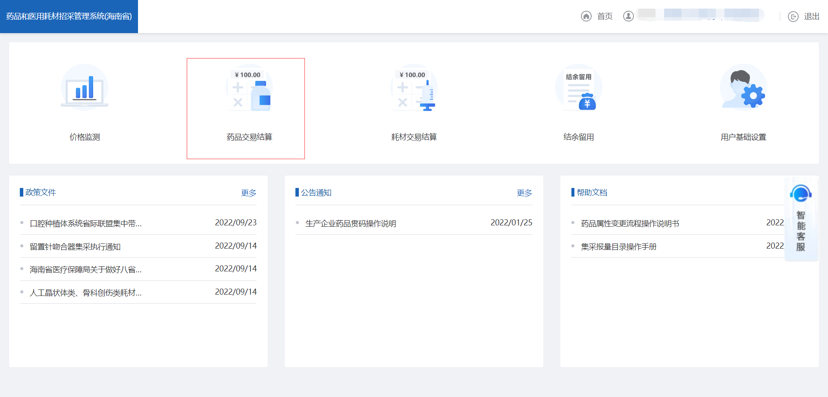
第二步：点击药品交易结算，进入药品交易结算模块，如下图：
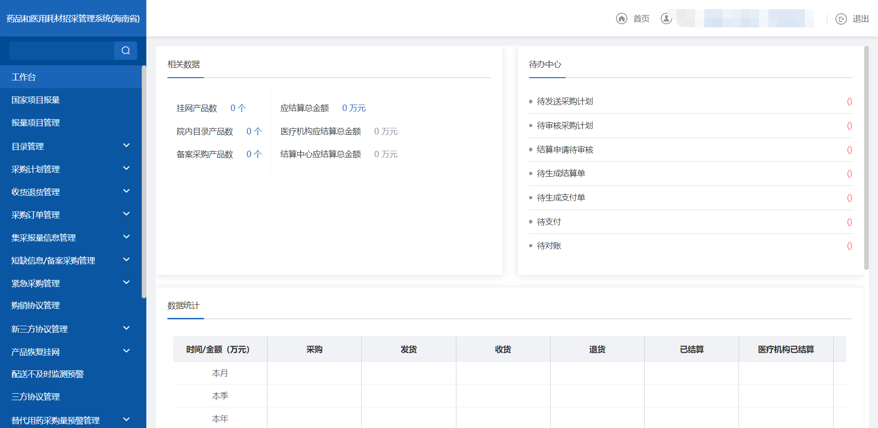
第三步：点击产品恢复挂网菜单下的产品恢复挂网申请，进入产品恢复挂网页面，如下图：
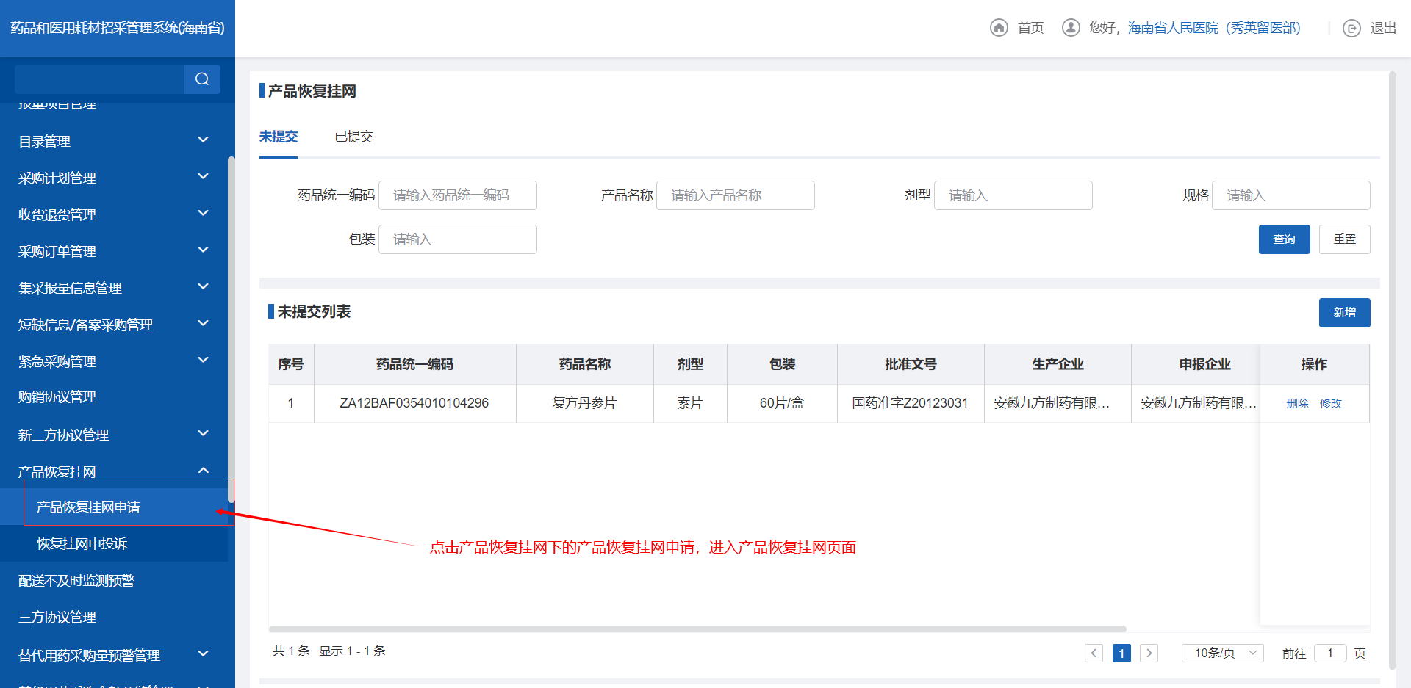
第四步：点击新增按钮，弹出新增表单页面，如下图：
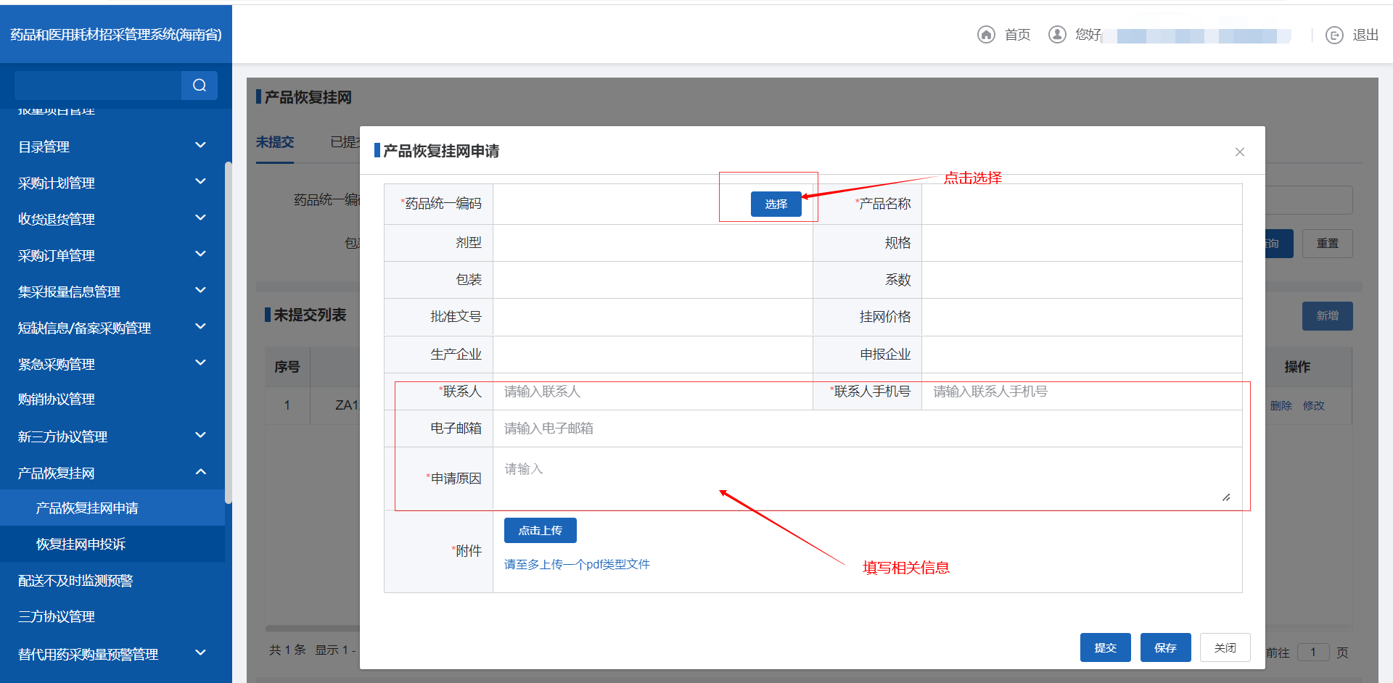
第五步：点击“选择”按钮，系统自动弹出暂停交易产品列表，选择根据查询条件，选择需要恢复交易的产品，点击“确定”按钮即可，如下图：
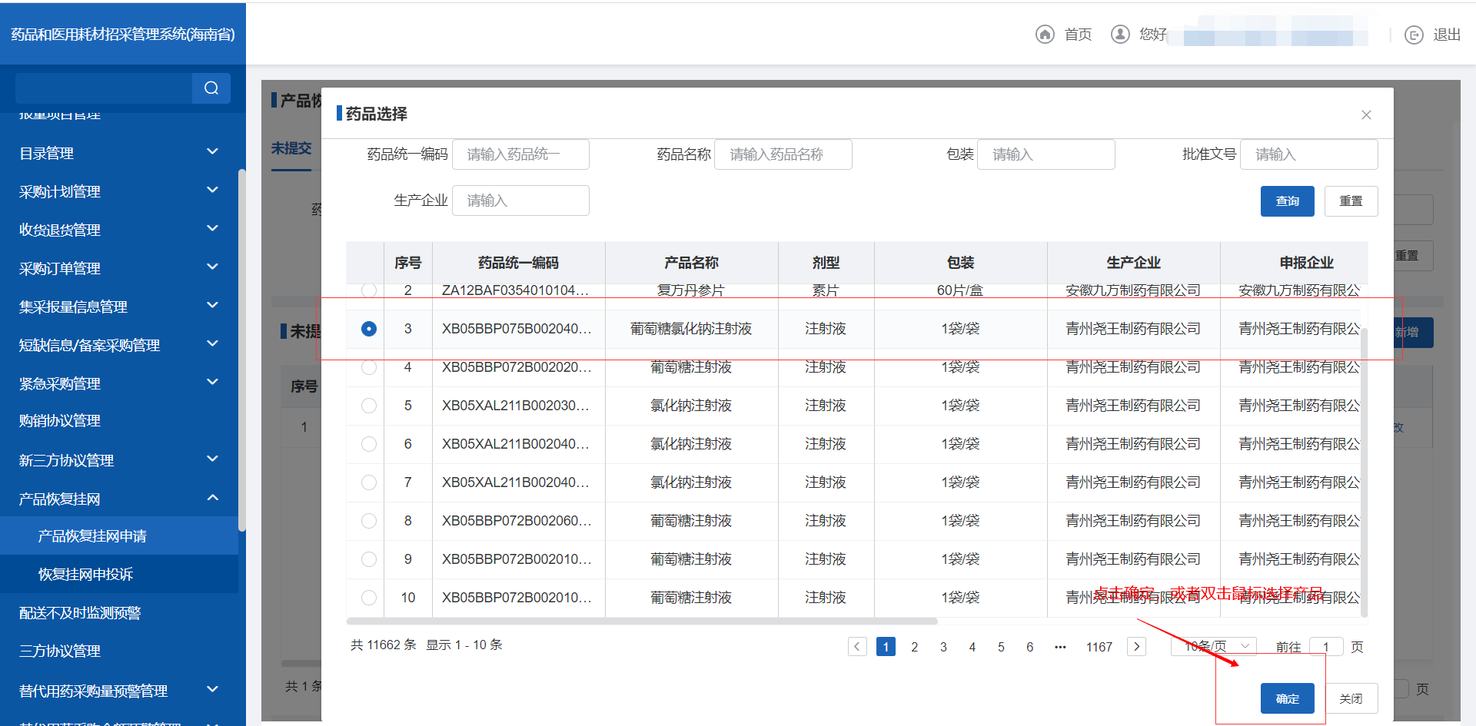
第六步：填写联系信息、申请原因及附件等信息，点击“提交”或“保存”按钮，如下图：
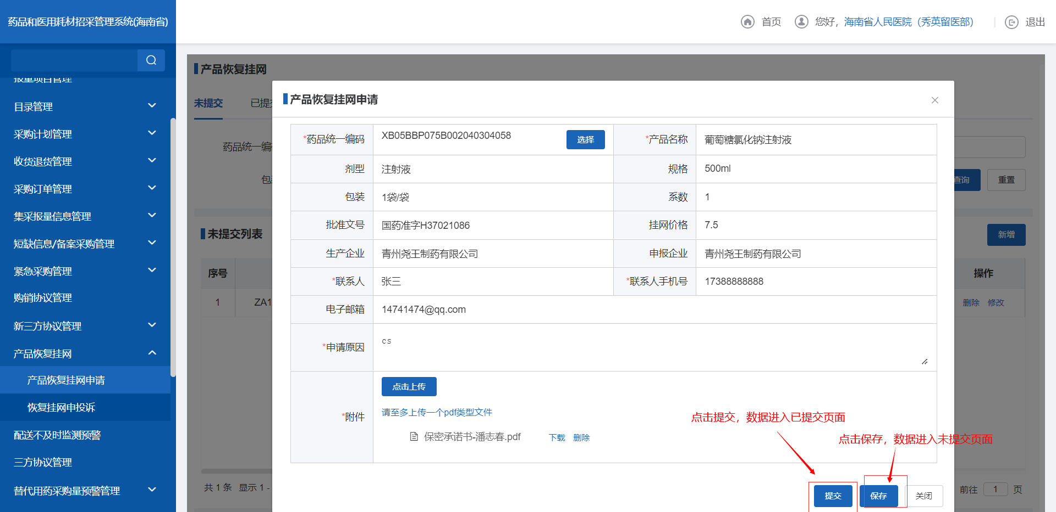
注：点击“保存”按钮，恢复交易产品流程未启动，且可以删除，只有点击“提交”，恢复交易产品流程则启动，不可删除。
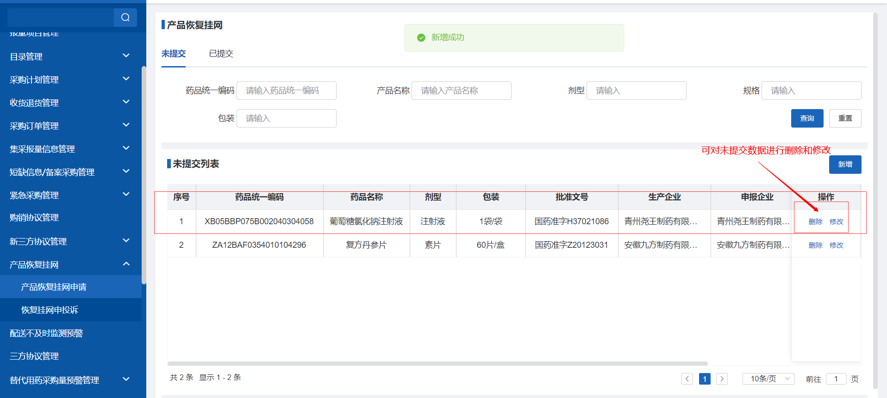
注：已提交的数据无法在申请修改
- 若仅是提交，需要删除时，可以点击“删除”“确定”按钮，数据删除，如下图：
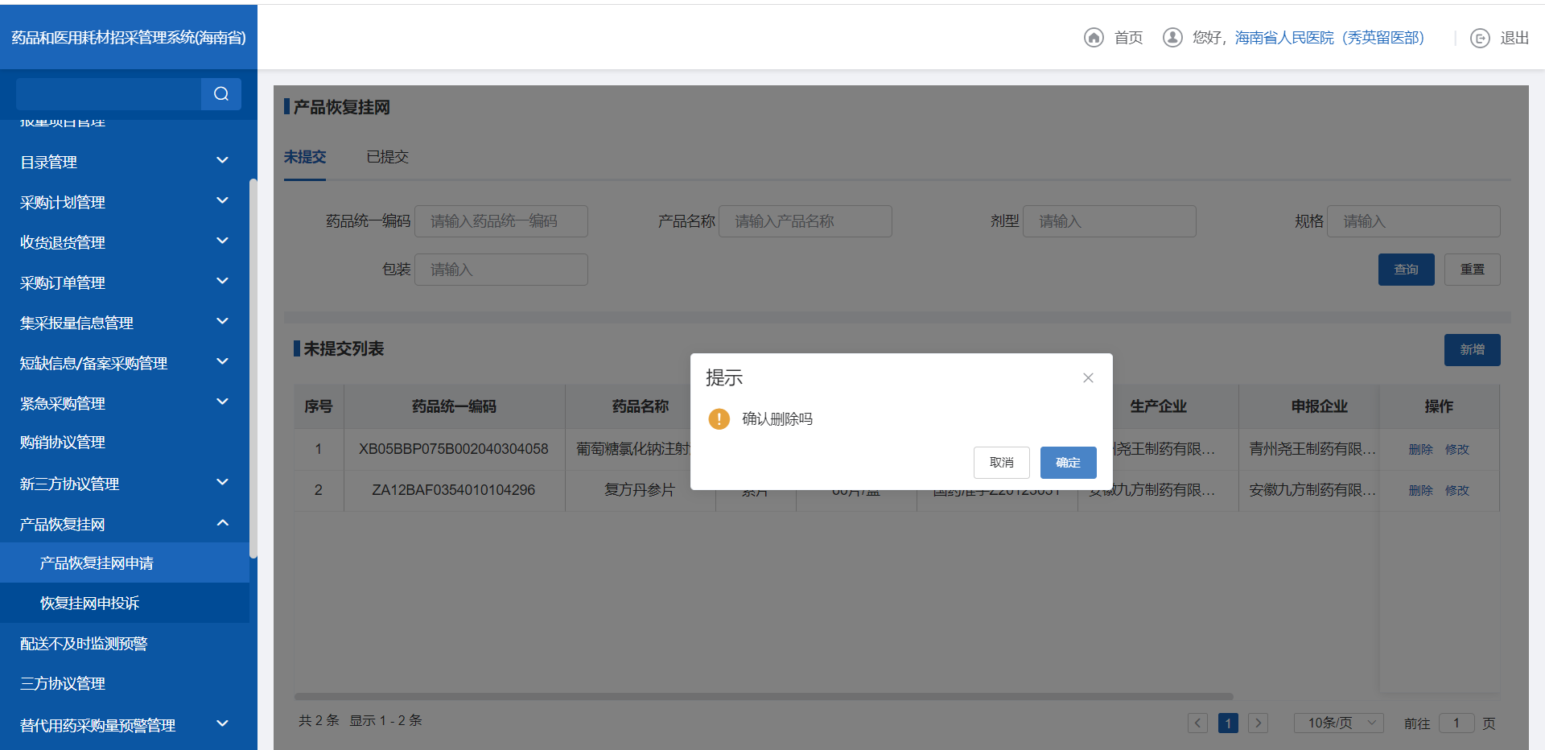
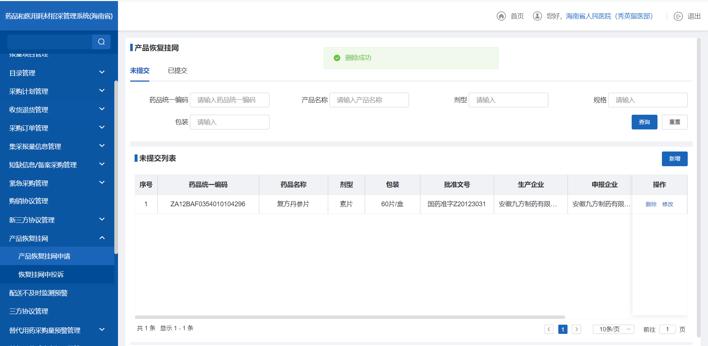
- 若未提交，则可点击“修改”按钮，可以对之前保存的信息进行修改，如下图：
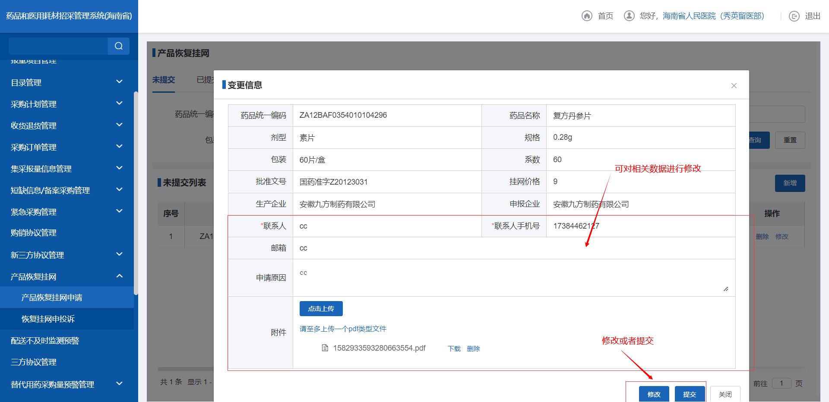
修改成功页面如下：
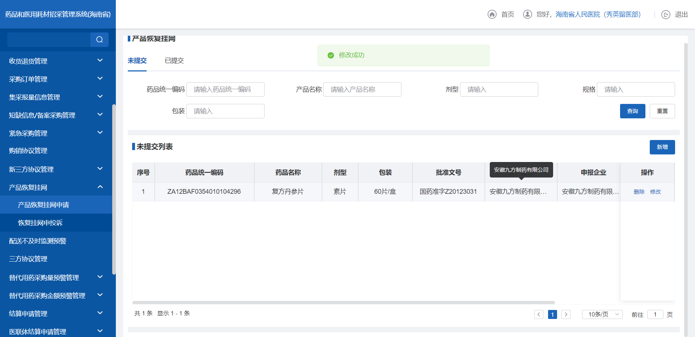
- 已提交的数据，可以在“已提交”页签里进行查看
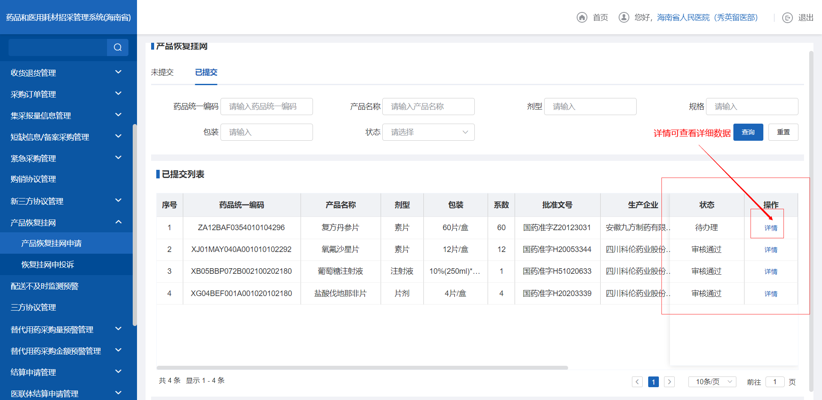
点击详情：可查看详细数据
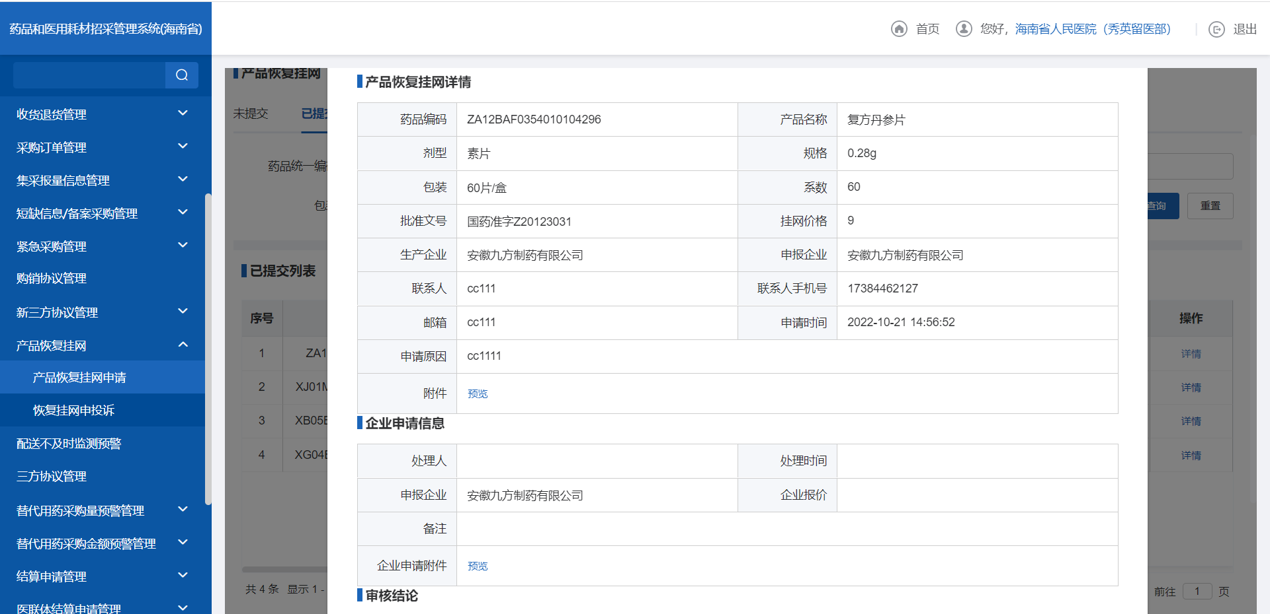

二、生产企业处理

第一步：首先进入招采系统，如下图：
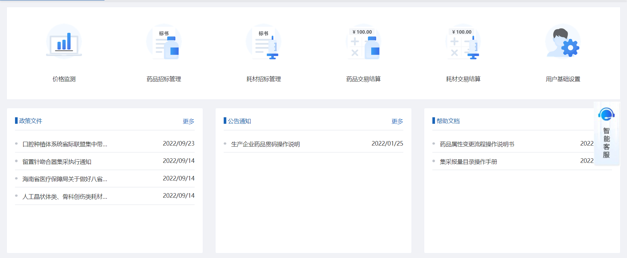
第二步：点击药品招标管理，进入药品招标管理模块，如下图：
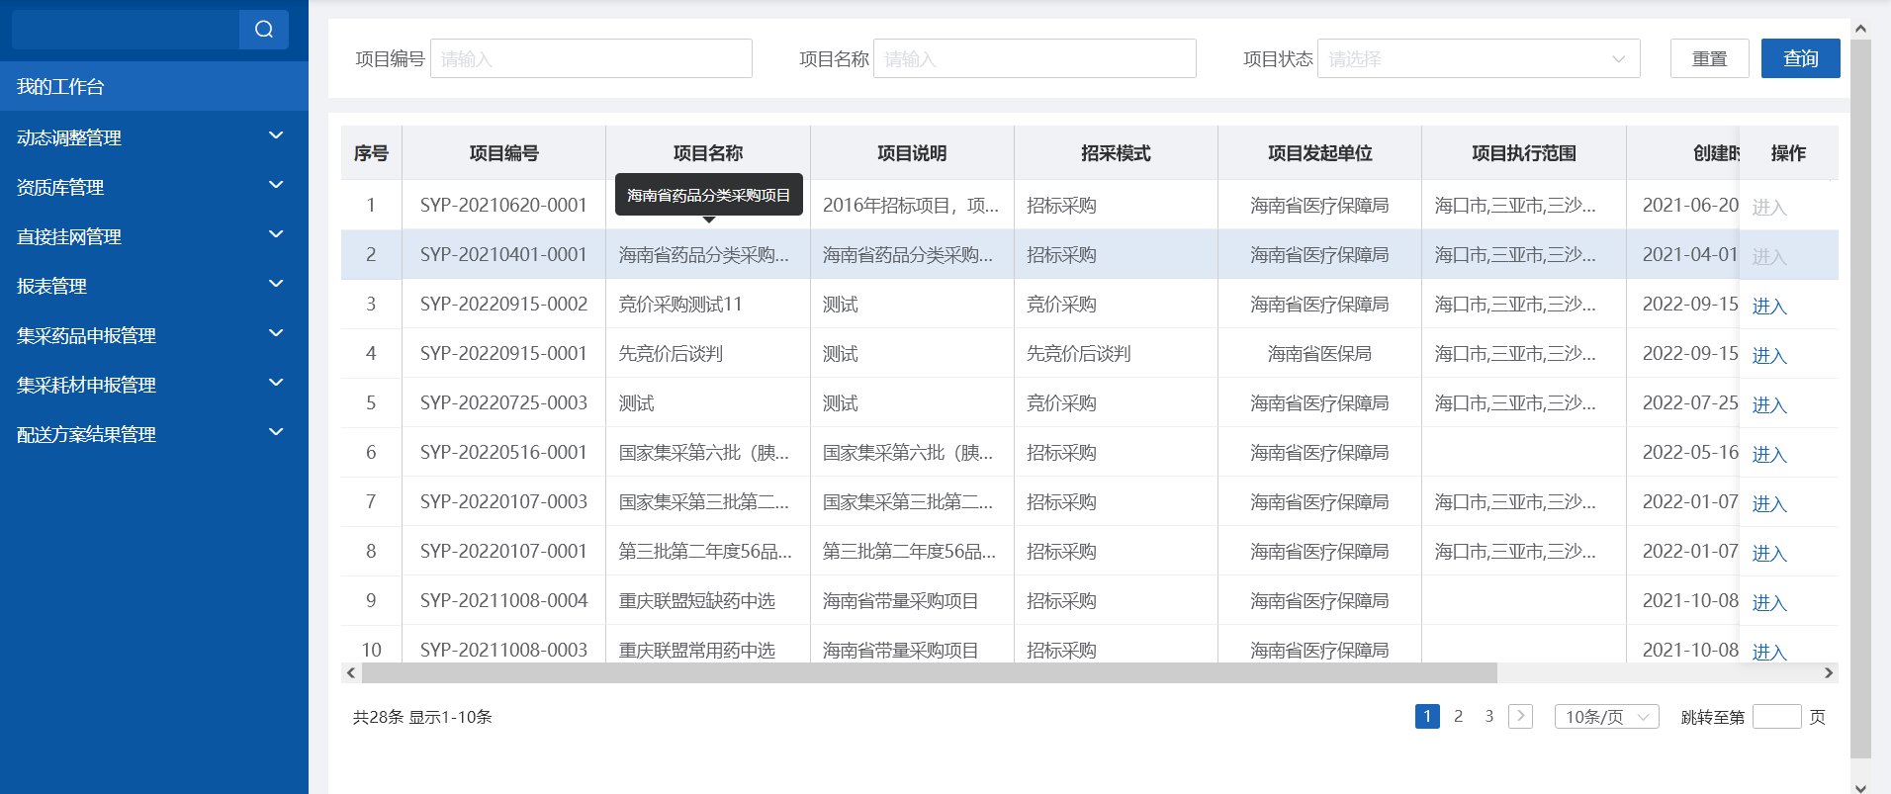
第三步：直接挂网管理菜单下的申请恢复挂网，进入申请恢复挂网页面，如下图：
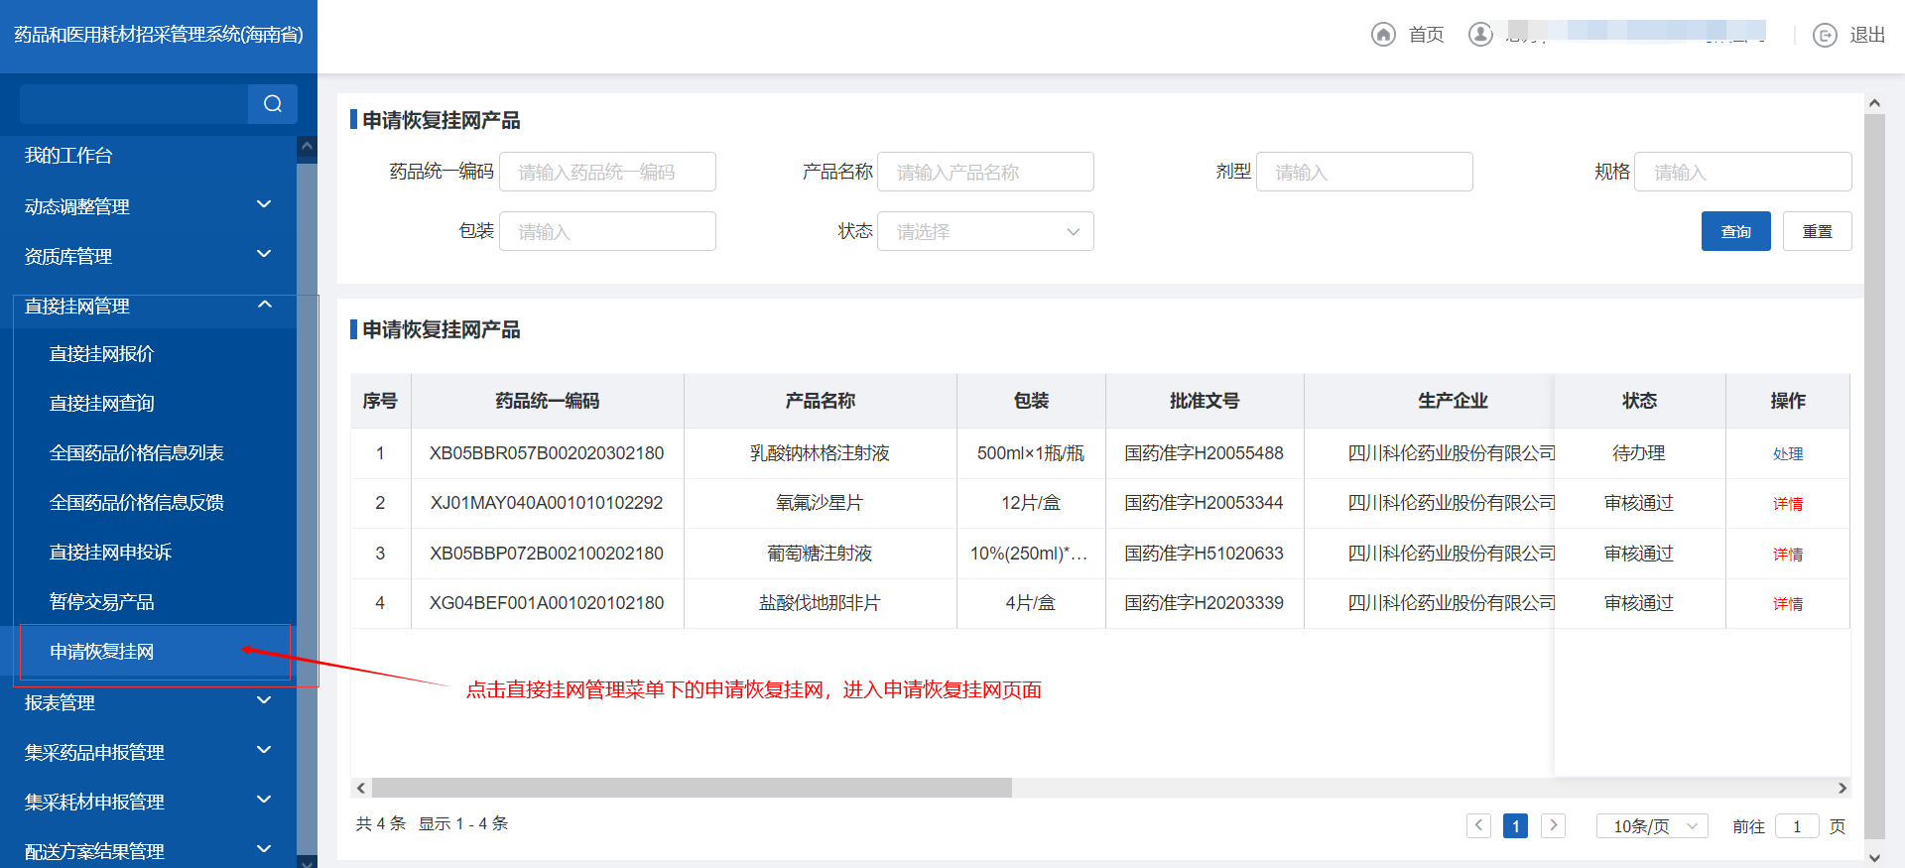
第四步：选择对应数据，点击列表中“处理”按钮，系统自动弹出待处理的产品恢复交易申请页面，如下图：
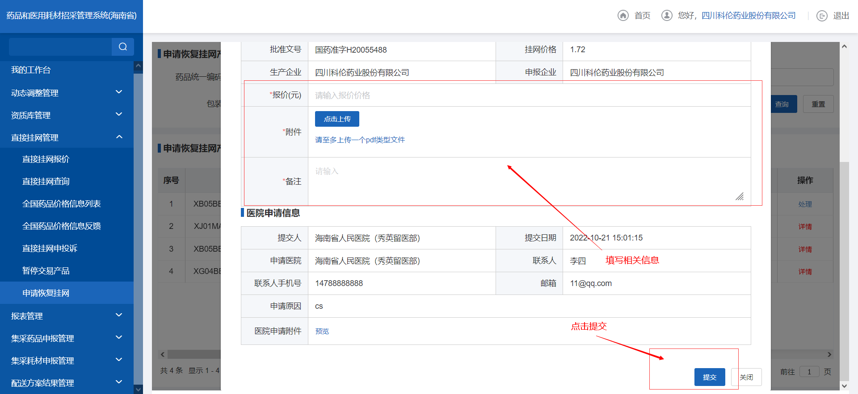
第五步：在上述页面上填写再次挂网的价格（不允许高于之前挂网价格），上传承诺书，完成后，点击“提交”按钮，系统反馈列表查询页面，如下图：
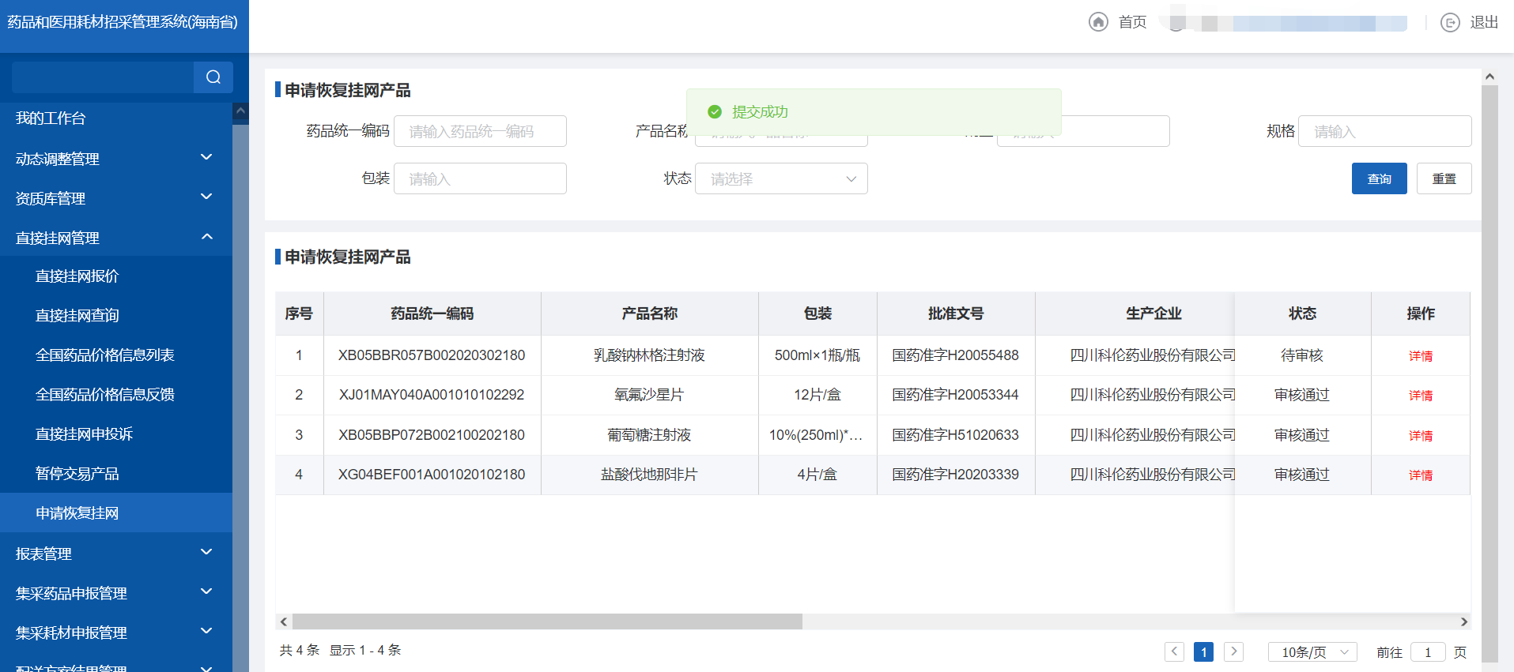
第六步：页面上显示操作成功，则说明数据已处理完成，等待省公共资源审核，可在上述列表页面跟踪审核信息，点击“详情”，可查看。

